

ΕΛΛΗΝΙΚΗ ΔΗΜΟΚΡΑΤΙΑ   |  |  | ΑΝΑΡΤΗΤΕΑ ΣΤΟ ΔΙΑΔΙΚΤΥΟ
ΓΕΝΙΚΗ ΔΙΕΥΘΥΝΣΗ ΗΛΕΚΤΡΟΝΙΚΗΣ ΔΙΑΚΥΒΕΡΝΗΣΗΣ ΚΑΙ ΑΝΘΡΩΠΙΝΟΥ ΔΥΝΑΜΙΚΟΥ  ΔΙΕΥΘΥΝΣΗ ΔΙΑΧΕΙΡΙΣΗΣ ΑΝΘΡΩΠΙΝΟΥ ΔΥΝΑΜΙΚΟΥ  ΤΜΗΜΑ Γ΄ ΣΤΑΔΙΟΔΡΟΜΙΑΣ ΑΝΘΡΩΠΙΝΟΥ ΔΥΝΑΜΙΚΟΥ |  |  | ΑΔΑ: 9ΠΔΦ46ΜΠ3Ζ-Α1Ψ  Αθήνα, 29 Ιανουαρίου 2019  Αριθ. Πρωτ.: ΔΔΑΔ Γ 1013064 ΕΞ 2019
Ταχ. Δ/νση | : | Καρ. Σερβίας 10 | ΠΡΟΣ: | Ως Πίνακας Διανομής
Ταχ. Κώδικας  Πληροφορίες | :  : | 101 84 Αθήνα  Β. Αναστοπούλου  Ε. Χαριτοπούλου | ΠΡΟΣ: | Ως Πίνακας Διανομής
Τηλέφωνο | : | 210 3375193  210 3375128 | ΠΡΟΣ: | Ως Πίνακας Διανομής
FAX | : | 210 3375990 | ΠΡΟΣ: | Ως Πίνακας Διανομής
E-Mail  Url | :  : | v.anastopoulou@aade.gr  www.aade.gr | ΠΡΟΣ: | Ως Πίνακας Διανομής

ΘΕΜΑ: «Πρόσκληση εκδήλωσης ενδιαφέροντος για την υποβολή υποψηφιοτήτων πλήρωσης της θέσεως του Προϊσταμένου της Διεύθυνσης της Τελωνειακής Περιφέρειας Αττικής, της Διεύθυνσης της Ελεγκτικής Υπηρεσίας Τελωνείων (ΕΛ.Υ.Τ.) Αττικής, της Διεύθυνσης Διαχείρισης Δημόσιου Υλικού και της Υποδιεύθυνσης της Ελεγκτικής Υπηρεσίας Τελωνείων (ΕΛ.Υ.Τ.) Αττικής της Γενικής Διεύθυνσης Τελωνείων και Ε.Φ.Κ. της Ανεξάρτητης Αρχής Δημοσίων Εσόδων (Α.Α.Δ.Ε.)».

Αναφορικά με το αντικείμενο του θέματος και σύμφωνα με τις διατάξεις του Κεφαλαίου Α΄ «Σύσταση Ανεξάρτητης Αρχής Δημοσίων Εσόδων» του ν.4389/2016 (Α΄94) «Επείγουσες διατάξεις για την εφαρμογή της συμφωνίας δημοσιονομικών στόχων και διαρθρωτικών μεταρρυθμίσεων και άλλες διατάξεις» και ειδικότερα των άρθρων 14, 17, 26, 27, 38 και 41 αυτού, όπως έχουν τροποποιηθεί και ισχύουν, εκδίδουμε Πρόσκληση εκδήλωσης ενδιαφέροντος για την επιλογή και τοποθέτηση της θέσεως του Προϊσταμένου της Διεύθυνσης της Τελωνειακής Περιφέρειας Αττικής, της Διεύθυνσης της Ελεγκτικής Υπηρεσίας Τελωνείων (ΕΛ.Υ.Τ.) Αττικής, της Διεύθυνσης Διαχείρισης Δημόσιου Υλικού και της Υποδιεύθυνσης της Ελεγκτικής Υπηρεσίας Τελωνείων (ΕΛ.Υ.Τ.) Αττικής της Γενικής Διεύθυνσης Τελωνείων και Ε.Φ.Κ. της Ανεξάρτητης Αρχής Δημοσίων Εσόδων (Α.Α.Δ.Ε.).

- Περίγραμμα θέσης εργασίας Προϊσταμένου Διεύθυνσης της Τελωνειακής Περιφέρειας Αττικής, Διεύθυνσης της Ελεγκτικής Υπηρεσίας Τελωνείων (ΕΛ.Υ.Τ.) Αττικής, Διεύθυνσης Διαχείρισης Δημόσιου Υλικού και Υποδιεύθυνσης της Ελεγκτικής Υπηρεσίας Τελωνείων (ΕΛ.Υ.Τ.) Αττικής της Γενικής Διεύθυνσης Τελωνείων και Ε.Φ.Κ. της Ανεξάρτητης Αρχής Δημοσίων Εσόδων (Α.Α.Δ.Ε.).

Ο σκοπός των προκηρυσσόμενων θέσεων ευθύνης, οι ειδικές αρμοδιότητες, η γενική περιγραφή καθηκόντων αυτών, οι ειδικές απαιτήσεις, η επιθυμητή εμπειρία, καθώς και απαιτούμενα τυπικά και λοιπά επιθυμητά προσόντα, προδιαγράφονται στα αντίστοιχα περιγράμματα θέσης εργασίας, που καθορίστηκαν, σύμφωνα με την υπ’ αριθμ. ΔΔΑΔ Ε 1176068 ΕΞ2017/24-11-2017 (Β΄ 4227) απόφαση του Διοικητή της Ανεξάρτητης Αρχής Δημοσίων Εσόδων, «Καθορισμός Περιγραμμάτων Θέσεων Εργασίας της Ανεξάρτητης Αρχής Δημοσίων Εσόδων (Α.Α.Δ.Ε.)» και προσαρτώνται στην παρούσα, αποτελώντας αναπόσπαστο μέρος αυτής (ΠΑΡΑΡΤΗΜΑ IV).
Επιπλέον, κάθε ειδικότερο καθήκον που απορρέει από αρμοδιότητες που περιγράφονται στις οικείες οργανικές διατάξεις «Οργανισμός της Ανεξάρτητης Αρχής Δημοσίων Εσόδων (Α.Α.Δ.Ε.)», αποτελεί μέρος των καθηκόντων των Προϊσταμένων των προκηρυσσόμενων θέσεων ευθύνης.

2. Δικαίωμα υποβολής αίτησης υποψηφιότητας
2.1. Δικαίωμα υποβολής αίτησης υποψηφιότητας, για τις προκηρυσσόμενες θέσεις ευθύνης, έχουν, σύμφωνα με τα οριζόμενα στις διατάξεις του άρθρου 67 «Κλάδοι Προϊσταμένων Διευθύνσεων και Υποδιευθύνσεων των Ειδικών Αποκεντρωμένων και Περιφερειακών Υπηρεσιών» της υπ’ αριθμ. Δ.ΟΡΓ.Α 1036960 ΕΞ2017/10.03.2017 (Β΄968) Απόφασης του Διοικητή της Ανεξάρτητης Αρχής Δημοσίων Εσόδων (Α.Α.Δ.Ε.), «Οργανισμός της Ανεξάρτητης Αρχής Δημοσίων Εσόδων (Α.Α.Δ.Ε.)», όπως έχει τροποποιηθεί και ισχύει, υπάλληλοι της Ανεξάρτητης Αρχής Δημοσίων Εσόδων (Α.Α.Δ.Ε.), κατηγορίας ΠΕ του κλάδου Τελωνειακών ή υπάλληλοι κατηγορίας ΠΕ οποιουδήποτε κλάδου που πληρούν τις αντίστοιχες προϋποθέσεις διορισμού, όπως αυτές ορίζονται στην υποπερίπτωση α΄ της περίπτωσης 1 της παραγράφου 3 του άρθρου 61 της προαναφερθείσας απόφασης, οι οποίοι κατά την ημερομηνία λήξης προθεσμίας υποβολής αιτήσεων υποψηφιοτήτων πρέπει να πληρούν τις προϋποθέσεις επιλογής του άρθρου 26, παρ. 1 και 2 β) του ν. 4389/2016 (Α΄94), όπως έχει τροποποιηθεί και ισχύει, ως ακολούθως:
i) να έχουν ασκήσει καθήκοντα Προϊσταμένου Διεύθυνσης επί ένα (1) έτος τουλάχιστον, ή
ii) να είναι κάτοχοι αναγνωρισμένου συναφούς διδακτορικού διπλώματος ή απόφοιτοι της Εθνικής Σχολής Δημόσιας Διοίκησης και Αυτοδιοίκησης (Ε.Σ.Δ.Δ.Α.) ή κάτοχοι αναγνωρισμένου συναφούς μεταπτυχιακού τίτλου σπουδών και να κατέχουν το βαθμό Α΄, ή
iii) να κατέχουν το βαθμό Α΄ και να έχουν ασκήσει συνολικά τουλάχιστον για ένα (1) έτος καθήκοντα Προϊσταμένου Τμήματος, ή
iv) να κατέχουν το βαθμό Α΄ με πλεονάζοντα χρόνο τουλάχιστον τέσσερα (4) έτη στο βαθμό αυτόν.
2.2. Για την εφαρμογή των αναφερόμενων διατάξεων, αλλά και τη μοριοδότηση του χρόνου άσκησης καθηκόντων ευθύνης του υποψηφίου, λαμβάνεται υπόψη αποκλειστικά η εν τοις πράγμασι άσκηση καθηκόντων ευθύνης επιπέδου Γενικής Διεύθυνσης, Διεύθυνσης ή Τμήματος, αντίστοιχα, που έχει διανυθεί σε Υπουργεία, Γενικές και Ειδικές Γραμματείες, αποκεντρωμένες διοικήσεις, Ν.Π.Δ.Δ., Ανεξάρτητες Αρχές, Ο.Τ.Α. Α΄ και Β΄ βαθμού και Ν.Π.Δ.Δ. αυτών, σε αυτοτελείς δημόσιες υπηρεσίες, καθώς και σε νομικά πρόσωπα ιδιωτικού δικαίου που ανήκουν στη Γενική Κυβέρνηση, όπως εκάστοτε οριοθετείται από την Ελληνική Στατιστική Αρχή στο Μητρώο Φορέων Γενικής Κυβέρνησης.
Στις περιπτώσεις υποψηφίων υπαλλήλων που έχουν ασκήσει καθήκοντα αναπληρωτή Προϊσταμένου οργανικής μονάδας, βάσει των διατάξεων του άρθρου 87 του Υ.Κ., όπως ισχύει, καλούνται οι υποψήφιοι, όπως υποβάλουν με την αίτηση υποψηφιότητάς τους, σχετικές αποφάσεις ή διαταγές που πιστοποιούν το χρόνο άσκησης καθηκόντων αναπληρωτή Προϊσταμένου, οποιουδήποτε επιπέδου, σύμφωνα με τις ισχύουσες διατάξεις.
2.3. Οι προϊστάμενοι οργανικών μονάδων επιπέδου Διεύθυνσης που επελέγησαν και τοποθετήθηκαν με απόφαση του Διοικητή της Α.Α.Δ.Ε. από 01.01.2017 και η θητεία αυτών (πλήρης θητεία τριών ετών) δεν ολοκληρώνεται έως την καταληκτική ημερομηνία υποβολής των υποψηφιοτήτων βάσει της παρούσας, δεν δύνανται να συμμετάσχουν ως υποψήφιοι για θέσεις ευθύνης ιδίου επίπεδου, λαμβανομένων υπόψη των διατάξεων των παραγράφων 1, 2 και 5, του άρθρου 27 του ν.4389/2016.

3. Κωλύματα υποψηφιότητας
3.1 Δεν επιτρέπεται να είναι υποψήφιος για επιλογή σε θέση Προϊσταμένου, υπάλληλος, στο πρόσωπο του οποίου συντρέχουν τα κωλύματα υποψηφιότητας, κατά τα οριζόμενα στις διατάξεις του άρθρου 84 του ν.3528/2007 (Α΄26), όπως αυτό αντικαταστάθηκε από το άρθρο 29 του ν.4369/2016 (Α΄33), όπως ισχύει.
Ειδικότερα:
α) Δεν επιτρέπεται να είναι υποψήφιος για την επιλογή σε θέση Προϊσταμένου ούτε να τοποθετηθεί Προϊστάμενος υπάλληλος, ο οποίος διανύει δοκιμαστική υπηρεσία ή τελεί σε διαθεσιμότητα ή αργία ή έχει καταδικαστεί τελεσιδίκως για τα αναφερόμενα στην παράγραφο 1 του άρθρου 8 του Υ.Κ. (ν.3528/2007) αδικήματα ή του έχει επιβληθεί τελεσίδικα οποιαδήποτε πειθαρχική ποινή ανώτερη του προστίμου αποδοχών τεσσάρων (4) μηνών για οποιοδήποτε πειθαρχικό παράπτωμα μέχρι τη διαγραφή της ποινής κατά το άρθρο 145 του Υ.Κ.
β) Δεν επιτρέπεται να είναι υποψήφιος για επιλογή σε θέση προϊσταμένου, υπάλληλος που αποχωρεί αυτοδικαίως από την υπηρεσία εντός ενός (1) έτους από την ημερομηνία λήξης της προθεσμίας υποβολής των υποψηφιοτήτων.
3.2. Τα κωλύματα υποψηφιότητας δεν πρέπει να συντρέχουν σε οποιοδήποτε στάδιο της διαδικασίας επιλογής, καθώς και κατά το χρόνο τοποθέτησης του υπαλλήλου.

- Κριτήρια αξιολόγησης των υποψηφιοτήτων
Για την αξιολόγηση των υποψηφίων εφαρμόζονται οι διατάξεις των άρθρων 26 και 38 του ν.4389/2016, όπως έχουν τροποποιηθεί και ισχύουν, καθώς και οι σχετικές ρυθμίσεις της με αρ. πρωτ. ΔΔΑΔ Γ 1130900 ΕΞ2016/08.09.2016 (Β΄2922) απόφασης του Γενικού Γραμματέα Δημοσίων Εσόδων του Υπουργείου Οικονομικών «Καθορισμός της διαδικασίας, των οργάνων και των κριτηρίων αξιολόγησης των υποψηφιοτήτων για την επιλογή Προϊσταμένων οργανικών μονάδων επιπέδου Γενικής Διεύθυνσης, Διεύθυνσης και Τμήματος των υπηρεσιών της Γενικής Γραμματείας Δημοσίων Εσόδων του Υπουργείου Οικονομικών, καθώς και των Υπευθύνων Αυτοτελών Γραφείων αυτής», όπως έχει τροποποιηθεί, συμπληρωθεί και ισχύει, σύμφωνα με την αρ. πρωτ. ΔΔΑΔ Γ 1173943 ΕΞ 2016/01.12.2016 (Β΄3985) όμοια, καθώς και με τις αριθμ. ΔΔΑΔ Γ 1063261 ΕΞ 2017/27.04.2017 (Β΄1509), ΔΔΑΔ Γ 1046609 ΕΞ2018/22.03.2018 (Β΄1233) και ΔΔΑΔ Γ 1101476 ΕΞ2018/03.07.2018 (Β΄2608, Β΄3070) αποφάσεις του Διοικητή της Ανεξάρτητης Αρχής Δημοσίων Εσόδων (Α.Α.Δ.Ε.).
α) Όσον αφορά το κριτήριο «Χρόνος απασχόλησης σε συναφή θέση στον ιδιωτικό τομέα» (προϋπηρεσία εκτός δημοσίου τομέα), η προϋπηρεσία αυτή λαμβάνεται υπόψη για τη μοριοδότηση της ομάδας κριτηρίων (β) «Εργασιακή εμπειρία και άσκηση καθηκόντων ευθύνης», εφόσον έχει αναγνωρισθεί σύμφωνα με τους όρους, τις προϋποθέσεις και τη διαδικασία, που προβλέπεται στις διατάξεις του π.δ. 69/2016 (Α΄127), κατ’ εφαρμογή της παραγράφου 6 του άρθρου 98 του Υπαλληλικού Κώδικα, όπως αντικαταστάθηκε με το άρθρο 26 του ν.4369/2016, όπως έχει τροποποιηθεί και ισχύει.
Ο χρόνος απασχόλησης σε συναφή θέση στον ιδιωτικό τομέα που δεν έχει αναγνωρισθεί, βάσει των κείμενων διατάξεων, πριν από την καταληκτική ημερομηνία υποβολής αιτήσεων υποψηφιότητας, προσμετράται για τη μοριοδότηση του αντίστοιχου κριτηρίου αξιολόγησης, εφόσον, έως την οριστικοποίηση του πίνακα προκριθέντων υποψηφίων από το αρμόδιο Συμβούλιο επιλογής, ή την έναρξη διεξαγωγής της προβλεπόμενης συνέντευξης, κριθεί η εν λόγω συνάφεια από τα αρμόδια υπηρεσιακά συμβούλια.
Η συγκέντρωση και προσκόμιση των απαιτούμενων, κατά τα οριζόμενα στις διατάξεις του π.δ. 69/2016, δικαιολογητικών, καθώς και κάθε άλλου στοιχείου που αποδεικνύει ότι συντρέχουν οι απαιτούμενες προϋποθέσεις, αποτελούν ευθύνη του ιδίου υπαλλήλου.
β) Για την απόδειξη του επιπέδου γλωσσομάθειας λαμβάνονται υπόψη τα οριζόμενα στο π.δ. 50/2001 (Α΄39), όπως έχει τροποποιηθεί και ισχύει και ειδικότερα στο Παράρτημα Γλωσσομάθειας, το οποίο είναι αναρτημένο στην ιστοσελίδα του Α.Σ.Ε.Π.

- Διαδικασία υποβολής αιτήσεων υποψηφιότητας - Ηλεκτρονική υποβολή αίτησης – Προθεσμία υποβολής υποψηφιότητας
5.1. Η αίτηση υποψηφιότητας, ως το συνημμένο ΠΑΡΑΡΤΗΜΑ Ι, υποβάλλεται μόνο ηλεκτρονικά, στη διεύθυνση v.anastopoulou@aade.gr εντός αποκλειστικής προθεσμίας δέκα (10) εργάσιμων ημερών από την καταχώριση της εν λόγω πρόσκλησης στον ιστότοπο της Α.Α.Δ.Ε.: www.aade.gr. Η προθεσμία υποβολής των αιτήσεων υποψηφιότητας αρχίζει στις 29 Ιανουαρίου 2019 και λήγει στις 11 Φεβρουαρίου 2019.
5.2. Για την εγκυρότητα της υποψηφιότητας, η αίτηση απαιτείται να φέρει την υπογραφή του υποψηφίου, [απαιτείται σάρωση της αίτησης, δηλαδή επεξεργασία αυτής μέσω σαρωτή (scanner), πριν από την ηλεκτρονική υποβολή της].
Η αίτηση υποψηφιότητας συνοδεύεται υποχρεωτικά από αναλυτικό βιογραφικό σημείωμα (ως συνημμένο ΠΑΡΑΡΤΗΜΑ ΙΙ), το οποίο αποτελεί αναπόσπαστο τμήμα της αίτησης, συντάσσεται με ευθύνη του υποψηφίου και επέχει θέση υπεύθυνης δήλωσης.
H συμπλήρωση των εντύπων (ως ΠΑΡΑΡΤΗΜΑ Ι και ως ΠΑΡΑΡΤΗΜΑ ΙΙ) είναι υποχρεωτική και πρέπει να γίνεται ηλεκτρονικά σε μορφότυπο word και όχι χειρόγραφα.
Ο υποψήφιος υποχρεούται να συμπληρώσει τα οικεία πεδία που αναφέρονται στα υπηρεσιακά και προσωπικά του στοιχεία, καθώς και στα τυπικά, εκπαιδευτικά, και επαγγελματικά προσόντα που απαιτούνται για τις προκηρυσσόμενες θέσεις ευθύνης, καθώς και τυχόν πρόσθετες άλλες πληροφορίες που εκείνος κρίνει ότι θα συντείνουν στην ευνοϊκότερη αξιολόγηση της υποψηφιότητάς του.
5.3. Η αίτηση υποψηφιότητας συνοδεύεται υποχρεωτικά από Υπεύθυνη Δήλωση του ν.1599/1986 (βλ. συνημμένο ΠΑΡΑΡΤΗΜΑ III). Η Υπεύθυνη Δήλωση απαιτείται να είναι συμπληρωμένη σύμφωνα με τις οδηγίες που δίνονται στο αντίστοιχο παράρτημα, να είναι υπογεγραμμένη και να φέρει βεβαίωση του γνησίου της υπογραφής, κατά τα προβλεπόμενα στο άρθρο 11 του Κώδικα Διοικητικής Διαδικασίας (ν.2690/1999, όπως έχει τροποποιηθεί και ισχύει) και να αποσταλεί ηλεκτρονικά στην ίδια διεύθυνση. Διευκρινίζεται, ότι απαιτείται σάρωση της Υπεύθυνης Δήλωσης, δηλαδή επεξεργασία αυτής μέσω σαρωτή (scanner), μετά την υπογραφή της και τη θεώρηση του γνησίου αυτής.
5.4. Η εκπρόθεσμη υποβολή αιτήσεων ή η μη υποβολή Υπεύθυνων Δηλώσεων, κατά τα ανωτέρω αναφερθέντα, συνεπάγεται τον αποκλεισμό των υποψηφίων από τη διαδικασία επιλογής.
5.5. Οι προϋποθέσεις και τα προσόντα επιλογής πρέπει να συντρέχουν κατά την ημερομηνία λήξης της προθεσμίας υποβολής αιτήσεων υποψηφιότητας.
5.6. Επισημαίνεται ότι αιτήσεις υποψηφιότητας που είχαν υποβληθεί στο παρελθόν για την πλήρωση των θέσεων Διεύθυνσης της Ελεγκτικής Υπηρεσίας Τελωνείων (ΕΛ.Υ.Τ.) Αττικής, Διεύθυνσης Διαχείρισης Δημόσιου Υλικού και Υποδιεύθυνσης της Ελεγκτικής Υπηρεσίας Τελωνείων (ΕΛ.Υ.Τ.) Αττικής, σε συνέχεια της με αρ. πρωτ. ΔΔΑΔ Γ 1028993 ΕΞ 2018/21.02.2018 πρόσκλησης εκδήλωσης ενδιαφέροντος, δε θα ληφθούν υπόψη.

- Γνωστοποίηση πρόσκλησης εκδήλωσης ενδιαφέροντος
6.1. Η παρούσα πρόσκληση αναρτάται αμελλητί στην ιστοσελίδα του προγράμματος «ΔΙΑΥΓΕΙΑ».
6.2. Μετά την ανάρτησή της, δημοσιεύεται στο δικτυακό τόπο της Ανεξάρτητης Αρχής Δημοσίων Εσόδων (Α.Α.Δ.Ε.): www.aade.gr.
6.3. Οι αποδέκτες της παρούσας, γνωστοποιούν, με κάθε πρόσφορο τρόπο, την πρόσκληση στους υπαλλήλους που ανήκουν οργανικά στην Ανεξάρτητη Αρχή Δημοσίων Εσόδων.

O ΔΙΟΙΚΗΤΗΣ ΤΗΣ
ΑΝΕΞΑΡΤΗΤΗΣ ΑΡΧΗΣ
ΔΗΜΟΣΙΩΝ ΕΣΟΔΩΝ
Γ ΓΕΩΡΓΙΟΣ ΠΙΤΣΙΛΗΣ

Συνημμένα:
- ΠΑΡΑΡΤΗΜΑ Ι: Υπόδειγμα Αίτησης Υποψηφιότητας
- ΠΑΡΑΡΤΗΜΑ ΙΙ: Υπόδειγμα Βιογραφικού Σημειώματος Υποψηφίου
- ΠΑΡΑΡΤΗΜΑ ΙΙΙ: Υπεύθυνη Δήλωση
- ΠΑΡΑΡΤΗΜΑ IV: Περιγράμματα θέσης εργασίας της θέσης του Προϊσταμένου Διεύθυνσης Τελωνειακής Περιφέρειας Αττικής, Διεύθυνσης της Ελεγκτικής Υπηρεσίας Τελωνείων (ΕΛ.Υ.Τ.) Αττικής, Διεύθυνσης Διαχείρισης Δημόσιου Υλικού και Υποδιεύθυνσης της Ελεγκτικής Υπηρεσίας Τελωνείων (ΕΛ.Υ.Τ.) Αττικής.

ΠΑΡΑΡΤΗΜΑ Ι
ΑΙΤΗΣΗ ΥΠΟΨΗΦΙΟΤΗΤΑΣ
Προς: Την Ανεξάρτητη Αρχή Δημοσίων Εσόδων (Α.Α.Δ.Ε.)
Γενική Δ/νση Ηλεκτρονικής Διακυβέρνησης & Ανθρώπινου Δυναμικού
- Διεύθυνση Διαχείρισης Ανθρώπινου Δυναμικού
- Τμήμα Γ΄ Σταδιοδρομίας Ανθρώπινου Δυναμικού
ΠΡΟΣΩΠΙΚΑ ΣΤΟΙΧΕΙΑ ΥΠΟΨΗΦΙΟΥ

- Επώνυμο:…………………………………………………………………………
- Όνομα:…………………………………………………………………………….
- Πατρώνυμο:………………………………………………………………………
- Ημερομηνία γέννησης:…………………………………………………………
- Αριθμός μητρώου του υπαλλήλου:…………………………………………..
- Α.Δ.Τ:……………………………………………………………………………...
- Τηλέφωνο επικοινωνίας:……………………………………………………….
- Διεύθυνση ηλεκτρονικού ταχυδρομείου (e-mail)…………………………
ΣΤΟΙΧΕΙΑ ΥΠΗΡΕΣΙΑΚΗΣ ΚΑΤΑΣΤΑΣΗΣ ΥΠΟΨΗΦΙΟΥ

- Φορέας οργανικής θέσης:……………………………………………………..
- Υπηρεσία με απόσπαση:………………………………………………………
- Θέση που κατέχει ο υποψήφιος:…………………………………………….
- Κλάδος/κατηγορία/βαθμός:…………………………………………………
- Αρμόδια Διεύθυνση Προσωπικού/Διοικητικού:…………………………..
- Ημερομηνία/ΦΕΚ διορισμού:………………………………………………..
ΘΕΣΗ ΕΥΘΥΝΗΣ ΕΚΔΗΛΩΣΗΣ ΕΝΔΙΑΦΕΡΟΝΤΟΣ:
Αρ. πρωτ. ΔΔΑΔ Γ……………………………………………. πρόσκλησης εκδήλωσης ενδιαφέροντος.
- ……………………………………..

ΗΜΕΡΟΜΗΝΙΑ:……./………/201……
Ο /Η αιτ…………………….

ΠΑΡΑΡΤΗΜΑ ΙΙ
ΒΙΟΓΡΑΦΙΚΟ ΣΗΜΕΙΩΜΑ ΥΠΟΨΗΦΙΟΥ

ΣΤΟΙΧΕΙΑ ΥΠΟΨΗΦΙΟΥ ΥΠΑΛΛΗΛΟΥ
- Επώνυμο:………………………………………………………………………
- Όνομα:……………………………………………………………………………
- Πατρώνυμο:………………………………………………………………………
- Αριθμός μητρώου του υπαλλήλου:…………………………………………..
- Συνολικός χρόνος υπηρεσίας:…………………………………………………

 | Α. ΤΥΠΙΚΑ, ΕΚΠΑΙΔΕΥΤΙΚΑ ΠΡΟΣΟΝΤΑ & ΠΡΟΣΟΝΤΑ ΕΠΑΓΓΕΛΜΑΤΙΚΗΣ ΚΑΤΑΡΤΙΣΗΣ
Α/Α | Κατηγορία τίτλου | Τίτλοι σπουδών (Αναλυτική καταγραφή των στοιχείων που ζητούνται) |  |  |  | Αριθμός μορίων
Α.1. | Βασικός τίτλος σπουδών
Α.2. | Δεύτερος τίτλος σπουδών (της ίδιας εκπαιδευτικής βαθμίδας με τον βασικό τίτλο σπουδών)
Α.3. | Μεταπτυχιακός τίτλος σπουδών, ετήσιας τουλάχιστον διάρκειας
Α.4. | Δεύτερος Μεταπτυχιακός τίτλος σπουδών, ετήσιας τουλάχιστον διάρκειας
Α.5. | Επιτυχής αποφοίτηση από την Ε.Σ.Δ.Δ.Α
Α.6. | Διδακτορικό δίπλωμα
Α.7. | Πιστοποιημένη Επιμόρφωση από το Ε.Κ.Δ.Δ.Α, κατά την τελευταία 10ετία | Ονομασία:………..
Α.8. | Πιστοποιημένη γλωσσομάθεια | Γλώσσα | Άριστα | Πολύ καλά | Καλά | Αριθμός μορίων
Σύνολο μορίων τυπικών, εκπαιδευτικών προσόντων και προσόντων επαγγελματικής κατάρτισης
Α. ΓΕΝΙΚΟ ΣΥΝΟΛΟ ΜΟΡΙΩΝ ΤΥΠΙΚΩΝ, ΕΚΠΑΙΔΕΥΤΙΚΩΝ ΠΡΟΣΟΝΤΑ & ΠΡΟΣΟΝΤΩΝ ΕΠΑΓΓΕΛΜΑΤΙΚΗΣ ΚΑΤΑΡΤΙΣΗΣ: (προκύπτει από τον πολλαπλασιασμό του συνολικού αριθμού μορίων της Α΄ ομάδας με τον αντίστοιχο συντελεστή βαρύτητας, ανά θέση ευθύνης)

Β. ΕΡΓΑΣΙΑΚΗ ΕΜΠΕΙΡΙΑ ΚΑΙ ΑΣΚΗΣΗ ΚΑΘΗΚΟΝΤΩΝ ΕΥΘΥΝΗΣ
Α/Α | Χρόνος εμπειρίας και άσκηση καθηκόντων ευθύνης | (Έτη και μήνες άσκησης καθηκόντων ευθύνης) | Αριθμός μορίων
Β.1. | Χρόνος υπηρεσίας στο δημόσιο τομέα, με ανώτατο όριο τα 33 έτη
Β.2. | Χρόνος απασχόλησης σε συναφή θέση στον ιδιωτικό τομέα, που έχει αναγνωρισθεί σύμφωνα με τις διατάξεις του άρθρου 98 του Υ.Κ., όπως ισχύει, (με ανώτατο όριο τα 7 έτη)
Β.3. | Χρόνος άσκησης καθηκόντων ευθύνης στο δημόσιο τομέα, με ανώτατο όριο τα 10 έτη
Σύνολο μορίων από εργασιακή εμπειρία και άσκηση καθηκόντων ευθύνης

Β. ΓΕΝΙΚΟ ΣΥΝΟΛΟ ΜΟΡΙΩΝ ΕΡΓΑΣΙΑΚΗΣ ΕΜΠΕΙΡΙΑΣ ΚΑΙ ΑΣΚΗΣΗΣ ΚΑΘΗΚΟΝΤΩΝ ΕΥΘΥΝΗΣ: (προκύπτει από τον πολλαπλασιασμό του συνολικού αριθμού μορίων της Β΄ ομάδας με τον αντίστοιχο συντελεστή βαρύτητας, ανά θέση ευθύνης)

(Β.1.) Αναλυτική απεικόνιση της εργασιακής εμπειρίας στο δημόσιο τομέα
Α/Α | Υπηρεσία | Υπάλληλος/  Προϊστάμενος | Από……… έως | Έτη, μήνες & ημέρες απασχόλησης | Αντικείμενο και μονάδα απασχόλησης

(Β.2.) Αναλυτική απεικόνιση της εργασιακής εμπειρίας στον ιδιωτικό τομέα
Α/Α | Υπηρεσία | Υπάλληλος/  Προϊστάμενος | Από ……..έως | Έτη, μήνες & ημέρες απασχόλησης | Αντικείμενο και μονάδα απασχόλησης

(Β.3.) Αναλυτική απεικόνιση άσκησης καθηκόντων ευθύνης στο δημόσιο τομέα
Α/Α | ΘΕΣΕΙΣ ΕΥΘΥΝΗΣ | ΕΤΗ | ΜΗΝΕΣ | ΗΜΕΡΕΣ
1. | Γενικής Διεύθυνσης
2. | Διεύθυνσης/Υποδιεύθυνσης
3. | Τμήματος
4. | Υπεύθυνος Αυτοτελούς Γραφείου
Συνολικός χρόνος άσκησης καθηκόντων σε θέσεις ευθύνης

 | Γ. ΑΞΙΟΛΟΓΗΣΗ
Α/Α | Εκθέσεις Αξιολόγησης
Γ.1. | Έκθεσης Αξιολόγησης έτους 201….
Γ.2. | Έκθεσης Αξιολόγησης έτους 201….
Γ.3. | Έκθεσης Αξιολόγησης έτους 201….
Σύνολο μορίων από την Αξιολόγηση |  | Βάσει του μέσου όρου αξιολόγησης των εντύπων αξιολόγησης της απόδοσης του υποψηφίου που έλαβε κατά την τελευταία τριετία. |  | Αριθμός μορίων

Γ. ΓΕΝΙΚΟ ΣΥΝΟΛΟ ΜΟΡΙΩΝ ΑΠΟ ΤΗΝ ΑΞΙΟΛΟΓΗΣΗ: (προκύπτει από τον πολλαπλασιασμό του συνολικού αριθμού μορίων της Γ΄ ομάδας με τον αντίστοιχο συντελεστή βαρύτητας, ανά θέση ευθύνης)

ΣΥΝΟΛΙΚΗ ΒΑΘΜΟΛΟΓΙΑ ΥΠΟΨΗΦΙΟΥ |  | ΑΡΙΘΜΟΣ  ΜΟΡΙΩΝ
Α) | Μοριοδότηση βάσει τυπικών, εκπαιδευτικών προσόντων και προσόντων επαγγελματικής κατάρτισης
Β) | Μοριοδότηση βάσει εργασιακής εμπειρίας και άσκησης καθηκόντων ευθύνης
Γ) | Μοριοδότηση βάσει αξιολόγησης
ΣΥΝΟΛΟ ΜΟΡΙΩΝ (Α) + (Β) + (Γ)

ΠΡΟΣΘΕΤΑ ΠΡΟΣΟΝΤΑ ΚΑΙ ΕΙΔΙΚΕΣ ΔΡΑΣΤΗΡΙΟΤΗΤΕΣ ΤΟΥ ΥΠΟΨΗΦΙΟΥ

Ο υποψήφιος δύναται να καταγράψει όσα πρόσθετα προσόντα δεν περιλαμβάνονται στα τυποποιημένα πεδία της φόρμας, τα οποία συνιστούν στοιχεία του βιογραφικού σημειώματός του και κρίνει ότι θα συντείνουν στην ευνοϊκότερη αξιολόγηση της υποψηφιότητάς του. Τα επιπρόσθετα προσόντα δεν μοριοδοτούνται.
- ………………………………..
- ………………………………..
- …………………………………

ΥΠΕΥΘΥΝΗ ΔΗΛΩΣΗ
ΠΑΡΑΡΤΗΜΑ ΙΙΙ

^{(άρθρο 8 Ν.1599/1986)}
Η ακρίβεια των στοιχείων που υποβάλλονται με αυτή τη δήλωση μπορεί να ελεγχθεί με βάση το αρχείο άλλων υπηρεσιών (άρθρο 8 παρ. 4 Ν. 1599/1986)
ΠΡΟΣ(1): | ΔΙΕΥΘΥΝΣΗ ΔΑΧΕΙΡΙΣΗΣ ΑΝΘΡΩΠΙΝΟΥ ΔΥΝΑΜΙΚΟΥ ΤΗΣ ΑΝΕΞΑΡΤΗΤΗΣ ΑΡΧΗΣ ΔΗΜΟΣΙΩΝ ΕΣΟΔΩΝ
Ο – Η Όνομα: |  |  |  |  |  | Επώνυμο:
Όνομα και Επώνυμο Πατέρα:
Όνομα και Επώνυμο Μητέρας:
Ημερομηνία γέννησης(2):
Τόπος Γέννησης:
Αριθμός Δελτίου Ταυτότητας: |  |  |  |  |  |  | Τηλ:
Τόπος Κατοικίας: |  |  |  |  | Οδός: |  |  |  |  |  | Αριθ: |  | ΤΚ:
Αρ. Τηλεομοιοτύπου (Fax): |  |  |  |  |  |  |  | Δ/νση Ηλεκτρ. Ταχυδρομείου  (Εmail):
Με ατομική μου ευθύνη και γνωρίζοντας τις κυρώσεις (3), που προβλέπονται από τις διατάξεις της παρ. 6 του άρθρου 22 του Ν. 1599/1986, δηλώνω ότι, τόσο ο/η ίδιος/α, όσο και ο/η σύζυγος και τα προστατευόμενα μέλη μου:

α) έχουμε υποβάλει τις δηλώσεις φορολογίας, που ορίζονται στις εκάστοτε ισχύουσες διατάξεις, καθώς και έχουμε δηλώσει το σύνολο των εισοδημάτων μας και των περιουσιακών μας στοιχείων, όπως προσδιορίζονται από τις διατάξεις αυτές,

β) είμαστε ενήμεροι για τυχόν οφειλές μας προς το δημόσιο,

γ1) δεν είμαστε δικαιούχοι ή τελικοί πραγματικοί δικαιούχοι τραπεζικού λογαριασμού ή άλλου περιουσιακού στοιχείου το οποίο ανήκει σε εταιρεία εγκατεστημένη σε κράτος μη συνεργάσιμο στον φορολογικό τομέα ή κράτος με προνομιακό φορολογικό καθεστώς, κατά την έννοια του άρθρου 65 του Ν. 4172/2013,
ή (4)
γ2) είμαστε δικαιούχοι ή τελικοί πραγματικοί δικαιούχοι τραπεζικού λογαριασμού ή άλλου περιουσιακού στοιχείου το οποίο ανήκει σε εταιρεία εγκατεστημένη σε κράτος μη συνεργάσιμο στον φορολογικό τομέα ή κράτος με προνομιακό φορολογικό καθεστώς, κατά την έννοια του άρθρου 65 του Ν. 4172/2013, και πρόκειται για εισοδήματα ή περιουσιακά στοιχεία, κατά περίπτωση, τα οποία έχουν φορολογηθεί ή νόμιμα απαλλαγεί στην Ελλάδα και

δ) έχω υποβάλει στην Υπηρεσία την προβλεπόμενη Δήλωση Περιουσιακής Κατάστασης, κατ΄ εφαρμογή των διατάξεων του άρθρου 28 του Ν. 3528/2007, όπως ισχύει. (5)

Ημερομηνία: …...…/……./20….…
Ο – Η Δηλ.

(Υπογραφή)
(1) Αναγράφεται από τον ενδιαφερόμενο πολίτη ή Αρχή ή η Υπηρεσία του δημόσιου τομέα, που απευθύνεται η αίτηση.
(2) Αναγράφεται ολογράφως.
(3) «Όποιος εν γνώσει του δηλώνει ψευδή γεγονότα ή αρνείται ή αποκρύπτει τα αληθινά με έγγραφη υπεύθυνη δήλωση του άρθρου 8 τιμωρείται με φυλάκιση τουλάχιστον τριών μηνών. Εάν ο υπαίτιος αυτών των πράξεων σκόπευε να προσπορίσει στον εαυτόν του ή σε άλλον περιουσιακό όφελος βλάπτοντας τρίτον ή σκόπευε να βλάψει άλλον, τιμωρείται με κάθειρξη μέχρι 10 ετών.
(4) Ο /Η δηλών/ούσα ανάλογα με την κατηγορία στην οποία υπάγεται συμπληρώνει (κυκλώνει) κατά περίπτωση τη σχετική ένδειξη (γ1) ή (γ2) στην υπεύθυνη δήλωσή του και την μονογράφει παραπλεύρως.
(5) Σε περίπτωση ανεπάρκειας χώρου η δήλωση συνεχίζεται στην πίσω όψη της και υπογράφεται από τον δηλούντα ή την δηλούσα.
ΠΑΡΑΡΤΗΜΑ ΙV

ΠΕΡΙΓΡΑΜΜΑ ΘΕΣΗΣ ΕΡΓΑΣΙΑΣ

Τίτλος της θέσης εργασίας: Προϊστάμενος Διεύθυνσης Τελωνειακής Περιφέρειας

Διεύθυνση: Τελωνειακή Περιφέρεια

Άμεσα Προϊστάμενος: Προϊστάμενος της Γενικής Διεύθυνσης Τελωνείων & Ε.Φ.Κ.
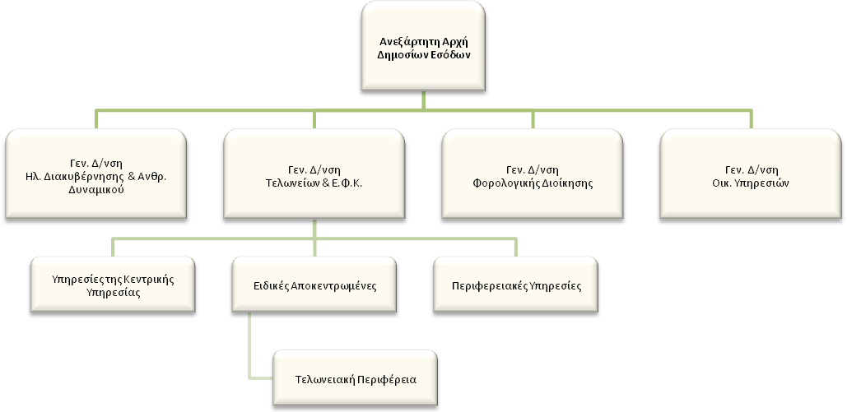
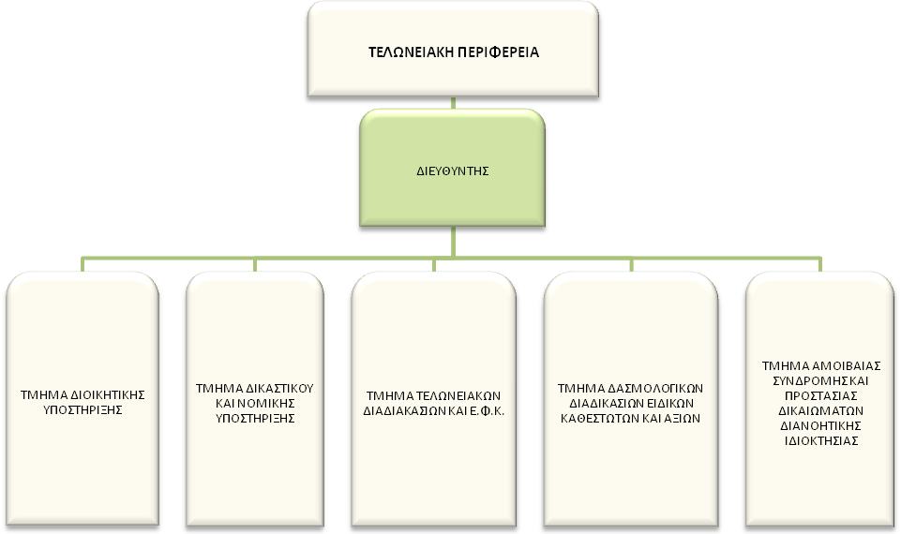

Σκοπός της θέσης εργασίας
Ο ρόλος του είναι να διασφαλίζει την νόμιμη, ορθή και αποτελεσματική λειτουργία της Υπηρεσίας.

Ειδικές Αρμοδιότητες
- Συμβάλλει στην αποτελεσματική διοίκηση και στη βελτίωση της επιχειρησιακής απόδοσης της Γ.Δ.Τ. & Ε.Φ.Κ., σύμφωνα με τις κατευθύνσεις του Προϊσταμένου της Γενικής Διεύθυνσης.
- Διοικεί τη Διεύθυνση κατά τρόπο ώστε να διασφαλίζει την εύρυθμη λειτουργία της μέσω της αξιοποίησης και της ανάπτυξης του ανθρώπινου δυναμικού της
- Συμβάλλει στο πρόγραμμα μεταρρύθμισης της Α.Α.Δ.Ε. και προωθεί την επιτυχή υλοποίησή του.
- Διαχειρίζεται, συντονίζει και μεριμνά για την αποτελεσματική τοποθέτηση, την αξιολόγηση και την ανάπτυξη του ανθρώπινου δυναμικού της Διεύθυνσης, σε συνεργασία με τους προϊστάμενους των τμημάτων, με σκοπό την αποδοτικότερη αξιοποίηση του προσωπικού και τη βέλτιστη λειτουργία της Διεύθυνσης.
- Καθορίζει και επιβλέπει τη διαδικασία παρακολούθησης, υλοποίησης και αξιολόγησης των στόχων της Διεύθυνσης και διασφαλίζει την έγκαιρη επίτευξή τους, μέσω της ενεργής εποπτείας των υφισταμένων, την παροχή κατευθύνσεων και την ανάληψη πρωτοβουλιών για την επίλυση θεμάτων.

Καθήκοντα συγκεκριμένης θέσης

- Εξασφαλίζει την εύρυθμη λειτουργία της Υπηρεσίας και την ορθή εφαρμογή της τελωνειακής και κάθε άλλης συναφούς νομοθεσίας.
- Εποπτεύει τα υπαγόμενα λόγω χωρικής αρμοδιότητας υπαγόμενα Τελωνεία.
- Ελέγχει και συντονίζει την Υπηρεσία σε συνεργασία με τους Προϊσταμένους των Τμημάτων.
- Διαχειρίζεται, συντονίζει και μεριμνά για την αποτελεσματική τοποθέτηση, αξιολόγηση και ανάπτυξη του ανθρώπινου δυναμικού της Υπηρεσίας σε συνεργασία με τους Προϊσταμένους των Τμημάτων με σκοπό την αποδοτικότερη αξιοποίηση του προσωπικού και τη βέλτιστη λειτουργία της Υπηρεσίας.
- Επικοινωνεί με Προϊστάμενους άλλων Διευθύνσεων της Α.Α.Δ.Ε. καθώς και Προϊσταμένων άλλων Αρχών.

Χρήση Πόρων/Εργαλεία
- Δεν απαιτούνται ειδικής φύσης πόροι ή εργαλεία
Ειδικές συνθήκες εργασίας
- Έκθεση σε συνθήκες εργασίας συναισθηματικού φόρτου και υποχρέωση τήρησης χρονικών προθεσμιών.

Απαιτούμενα τυπικά προσόντα
- Τυπικές προϋποθέσεις, κλάδος και κατηγορία όπως ορίζονται στο άρθρο 26 του ν. 4389/16 και τον Οργανισμό της Α.Α.Δ.Ε..
Επιθυμητή εμπειρία
- Θητεία (1) έτους σε θέση πρ/νου Δνσης αντίστοιχης οργανικής μονάδας ή
- Θητεία (2) ετών σε θέση πρ/νου Υπδνσης αντίστοιχης οργανικής μονάδας, ή
- Θητεία (3) ετών σε θέση ευθύνης πρ/νου τμήματος αντίστοιχης οργανικής μονάδας.

Λοιπά επιθυμητά προσόντα
- Πτυχίο Α.Ε.Ι. κατά προτίμηση Νομικής, Οικονομικών ή Διοικητικών σχολών της ημεδαπής ή της αλλοδαπής ή πτυχίο ή δίπλωμα τμημάτων Α.Ε.Ι.-Α.Τ.Ε.Ι. της ημεδαπής ή αλλοδαπής οποιασδήποτε κατεύθυνσης με αναγνωρισμένο μεταπτυχιακό ή διδακτορικό τίτλο σπουδών νομικής, οικονομικής ή διοικητικής κατεύθυνσης.
- Ενδελεχή γνώση και κατανόηση των αντικειμένων και της σχετικής νομοθεσίας για τα αντικείμενα της Θέσης.
- Μεταπτυχιακός τίτλος σπουδών σε συναφές προς τη Διεύθυνση αντικείμενο.
- Αποφοίτηση από την Εθνική Σχολή Δημόσιας Διοίκησης.
- Καλή γνώση της αγγλικής γλώσσας (όπως αυτή ορίζεται από το Α.Σ.Ε.Π.).
- Γνώση χειρισμού ηλεκτρονικών υπολογιστών στα αντικείμενα: α) επεξεργασίας κειμένων, β) υπολογιστικών φύλλων και γ) υπηρεσιών διαδικτύου.
- Διοικητικές, επικοινωνιακές και ηγετικές ικανότητες.
- Δεξιότητες επίλυσης προβλημάτων, λήψης αποφάσεων, παρακίνησης και διαχείρισης απόδοσης.

Προφίλ Ικανοτήτων
ΘΕΣΗ ΕΡΓΑΣΙΑΣ : Προϊστάμενος Διεύθυνσης Τελωνειακής Περιφέρειας
Ικανότητες | Απαιτούμενο επίπεδο επάρκειας
Επαγγελματικές ικανότητες | Επίπεδο 1 | Επίπεδο 2 | Επίπεδο 3 | Επίπεδο 4
Επαγγελματικές ικανότητες
1. Ομαδική Εργασία και Συνεργασία
2. Γραπτή και Προφορική Επικοινωνία
3. Λήψη Αποφάσεων
4. Επίλυση Προβλημάτων
5. Προσανατολισμός στα Αποτελέσματα
6. Προσανατολισμός στον αποδέκτη υπηρεσιών (πολίτη, συνάδελφο)
7. Προσαρμοστικότητα
8. Διαχείριση Τεχνολογίας
Επιχειρησιακές Ικανότητες
1.Κατανόηση τελωνειακών δραστηριοτήτων
2.Τελωνειακή νομοθεσία
3.Τελωνειακές διαδικασίες
4.Διευκόλυνση εμπορίου
5.Επιβολή κυρώσεων
Ικανότητες Διοίκησης
1. Ηγεσία
2. Διαχείριση ανθρώπινων πόρων
ΠΕΡΙΓΡΑΜΜΑ ΘΕΣΗΣ ΕΡΓΑΣΙΑΣ

Τίτλος της θέσης εργασίας: Προϊστάμενος της Διεύθυνσης της Ελεγκτικής Υπηρεσίας Τελωνείων (ΕΛ.Υ.Τ.).

Διεύθυνση: Ελεγκτική Υπηρεσία Τελωνείων (ΕΛ.Υ.Τ.).

Άμεσα Προϊστάμενος: Γενικός Διευθυντής Τελωνείων και Ειδικών Φόρων Κατανάλωσης.

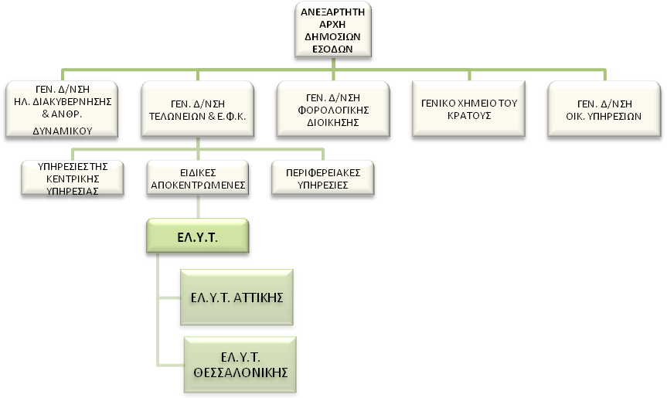
Η Ελεγκτική Υπηρεσία Τελωνείων (ΕΛ.Υ.Τ.) αποτελείται από τα ακόλουθα τμήματα:

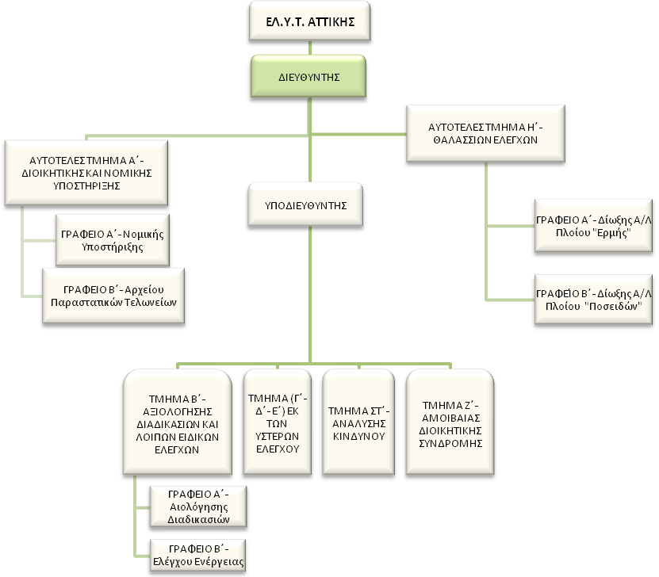

Σκοπός της θέσης εργασίας
Ο ρόλος του Προϊσταμένου της Διεύθυνσης είναι να διασφαλίζει:
Την εποπτεία και τον συντονισμό των ελεγκτικών ενεργειών που στοχεύουν αφενός στην πρόληψη και καταστολή του λαθρεμπορίου, του οικονομικού εγκλήματος και γενικά των Τελωνειακών παραβάσεων και αφετέρου στην αξιολόγηση της αποτελεσματικότητας των διαδικασιών που εφαρμόζονται από τις τελωνειακές αρχές.

Ειδικές Αρμοδιότητες
- Καθορίζει και επιβλέπει τη διαδικασία υλοποίησης και αξιολόγησης των στόχων της Διεύθυνσης και διασφαλίζει την έγκαιρη επίτευξή τους, μέσω της ενεργής εποπτείας των υφισταμένων, την παροχή κατευθύνσεων και την ανάληψη πρωτοβουλιών για την επίλυση θεμάτων.
- Συμβάλλει στην αποτελεσματική διοίκηση και στη βελτίωση της επιχειρησιακής απόδοσης της Γ.Δ.Τ. & Ε.Φ.Κ., σύμφωνα με τις κατευθύνσεις του Προϊσταμένου της Γενικής Διεύθυνσης.
- Διοικεί τη Διεύθυνση κατά τρόπο ώστε να διασφαλίζει την εύρυθμη λειτουργία της μέσω της αξιοποίησης και της ανάπτυξης του ανθρώπινου δυναμικού της.
- Συμβάλλει στο πρόγραμμα μεταρρύθμισης της Α.Α.Δ.Ε. και προωθεί την επιτυχή υλοποίησή του.

Καθήκοντα συγκεκριμένης θέσης
- Φροντίζει για την απόδοση/αφαίρεση στους υπαλλήλους δικαιωμάτων πρόσβασης (ρόλων) στα Πληροφοριακά Συστήματα των Τελωνείων (ICISnet και Elenxis), καθώς και σε λοιπές εφαρμογές, με την τήρηση σε όλες τις περιπτώσεις των αρχών ασφάλειας (όπως της ελάχιστης πρόσβασης και της ανάγκης χρήσης).
- Παρακολουθεί την εκτέλεση της εργασίας των υπαλλήλων, μέσω των ηλεκτρονικών συστημάτων της Υπηρεσίας, σύμφωνα με τις ισχύουσες διατάξεις.
- Συγκροτεί, σε συνεργασία με τον Προϊστάμενο Υποδιεύθυνσης και τους Προϊσταμένους Τμημάτων, τις Ομάδες Ελέγχου, συμπεριλαμβανομένων και των Θαλάσσιων Ομάδων Ελέγχου, οι οποίες αποτελούνται από τουλάχιστον δύο (2) υπαλλήλους.
- Εγκρίνει το μηνιαίο πρόγραμμα ελέγχου, βάσει της ανάλυσης κινδύνου.
- Εγκρίνει τα πληροφοριακά σημειώματα που εκδίδονται από το Τμήμα Ανάλυσης
- Κινδύνου και αναθέτει την προώθησή τους αρμοδίως.
- Εγκρίνει την έκδοση εντολών ελέγχου-έρευνας, βάσει των πληροφοριακών σημειωμάτων.
- Εγκρίνει την έκδοση εντολών ελέγχου, ύστερα από εισήγηση του αρμόδιου Τμήματος.
- Θεωρεί όλες τις εκθέσεις ελέγχου – πορισματικές αναφορές των Τμημάτων ελέγχου. Εποπτεύει και εγκρίνει την σύνταξη της έκθεσης αξιολόγησης αποτελεσμάτων των ελέγχων.
- Διαχειρίζεται, συντονίζει και μεριμνά για την αποτελεσματική τοποθέτηση, την αξιολόγηση και την ανάπτυξη του ανθρώπινου δυναμικού της Διεύθυνσης, σε συνεργασία με τους προϊστάμενους των τμημάτων, με σκοπό την αποδοτικότερη αξιοποίηση του προσωπικού και τη βέλτιστη λειτουργία της Διεύθυνσης.
- Επικοινωνεί: α) με κάθε αρμόδια φορολογική, τελωνειακή, ελεγκτική και Χημική Υπηρεσία, με σκοπό την αποκάλυψη και την καταπολέμηση της φοροδιαφυγής, της φοροαποφυγής και της λαθρεμπορίας, β) με δικαστικές και διωκτικές αρχές και με άλλους φορείς εντός και εκτός του Δημοσίου Τομέα, με σκοπό την παροχή συνδρομής, τη διασταύρωση στοιχείων και την ανταλλαγή πληροφοριών και απόψεων.

Χρήση πόρων/Εργαλεία
- Δεν απαιτούνται ειδικής φύσης πόροι ή εργαλεία.

Ειδικές συνθήκες εργασίας
- Περιστασιακή έκθεση σε συνθήκες εργασίας έντονου συναισθηματικού φόρτου, και πιεστικών χρονικών προθεσμιών – κίνδυνος παραγραφών.

Απαιτούμενα τυπικά προσόντα
Τυπικές προϋποθέσεις, κλάδος και κατηγορία όπως ορίζονται στο άρθρο 26 του ν. 4389/16 και τον Οργανισμό της Α.Α.Δ.Ε..
Επιθυμητή εμπειρία
- Θητεία (1) έτους σε θέση πρ/νου Δνσης αντίστοιχης οργανικής μονάδας ή
- Θητεία (2) ετών σε θέση πρ/νου Υπδνσης αντίστοιχης οργανικής μονάδας, ή
- Θητεία (3) ετών σε θέση ευθύνης πρ/νου τμήματος αντίστοιχης οργανικής μονάδας.

Λοιπά επιθυμητά προσόντα
- Πτυχίο Α.Ε.Ι. συναφές με τα αντικείμενα της Θέσης κατά προτίμηση Νομικής, Οικονομικών ή Διοικητικών σχολών της ημεδαπής ή της αλλοδαπής ή πτυχίο ή δίπλωμα τμημάτων Α.Ε.Ι της ημεδαπής ή αλλοδαπής οποιασδήποτε κατεύθυνσης με αναγνωρισμένο μεταπτυχιακό ή διδακτορικό τίτλο σπουδών νομικής, οικονομικής ή διοικητικής κατεύθυνσης).
- Ενδελεχή γνώση και κατανόηση των αντικειμένων και της σχετικής νομοθεσίας για τα αντικείμενα της Θέσης.
- Μεταπτυχιακός τίτλος σπουδών σε συναφές προς τη Διεύθυνση αντικείμενο.
- Αποφοίτηση από την Εθνική Σχολή Δημόσιας Διοίκησης.
- Καλή γνώση της αγγλικής γλώσσας (όπως αυτή ορίζεται από το Α.Σ.Ε.Π.).
- Γνώση χειρισμού ηλεκτρονικών υπολογιστών στα αντικείμενα: α) επεξεργασίας κειμένων, β) υπολογιστικών φύλλων και γ) υπηρεσιών διαδικτύου.
- Διοικητικές, επικοινωνιακές και ηγετικές ικανότητες.
- Δεξιότητες επίλυσης προβλημάτων, λήψης αποφάσεων, παρακίνησης και διαχείρισης απόδοσης.
Προφίλ Ικανοτήτων
ΘΕΣΗ ΕΡΓΑΣΙΑΣ : Προϊστάμενος της Διεύθυνσης της ΕΛ.Υ.Τ.
Ικανότητες | Απαιτούμενο επίπεδο επάρκειας
Επαγγελματικές ικανότητες | Επίπεδο 1 | Επίπεδο 2 | Επίπεδο 3 | Επίπεδο 4
Επαγγελματικές ικανότητες
1. Ομαδική Εργασία και Συνεργασία
2. Γραπτή και Προφορική Επικοινωνία
3. Λήψη Αποφάσεων
4. Επίλυση Προβλημάτων
5. Προσανατολισμός στα Αποτελέσματα
6. Προσανατολισμός στον Αποδέκτη Υπηρεσιών (πολίτη, συνάδελφο)
7. Προσαρμοστικότητα
8. Διαχείριση Τεχνολογίας
Επιχειρησιακές Ικανότητες
1.Κατανόηση τελωνειακών δραστηριοτήτων
2.Τελωνειακή νομοθεσία
3.Τελωνειακές διαδικασίες
4.Διευκόλυνση εμπορίου
5.Επιβολή κυρώσεων
Ικανότητες Διοίκησης
1. Ηγεσία
2. Διαχείριση ανθρώπινων πόρων
ΠΕΡΙΓΡΑΜΜΑ ΘΕΣΗΣ ΕΡΓΑΣΙΑΣ

Τίτλος της θέσης εργασίας: Προϊστάμενος της Υποδιεύθυνσης της Ελεγκτικής Υπηρεσίας Τελωνείων (ΕΛ.Υ.Τ.) Αττικής.

Διεύθυνση: Ελεγκτική Υπηρεσία Τελωνείων (ΕΛ.Υ.Τ.) Αττικής.

Άμεσα Προϊστάμενος: Προϊστάμενος της Διεύθυνσης της Ελεγκτικής Υπηρεσίας Τελωνείων (ΕΛ.Υ.Τ.) Αττικής.

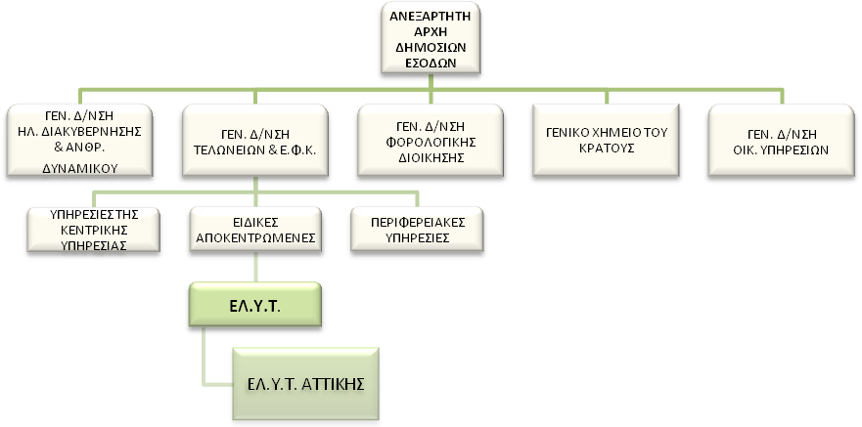
Η Ελεγκτική Υπηρεσία Τελωνείων (ΕΛ.Υ.Τ.) αποτελείται από τα ακόλουθα τμήματα:

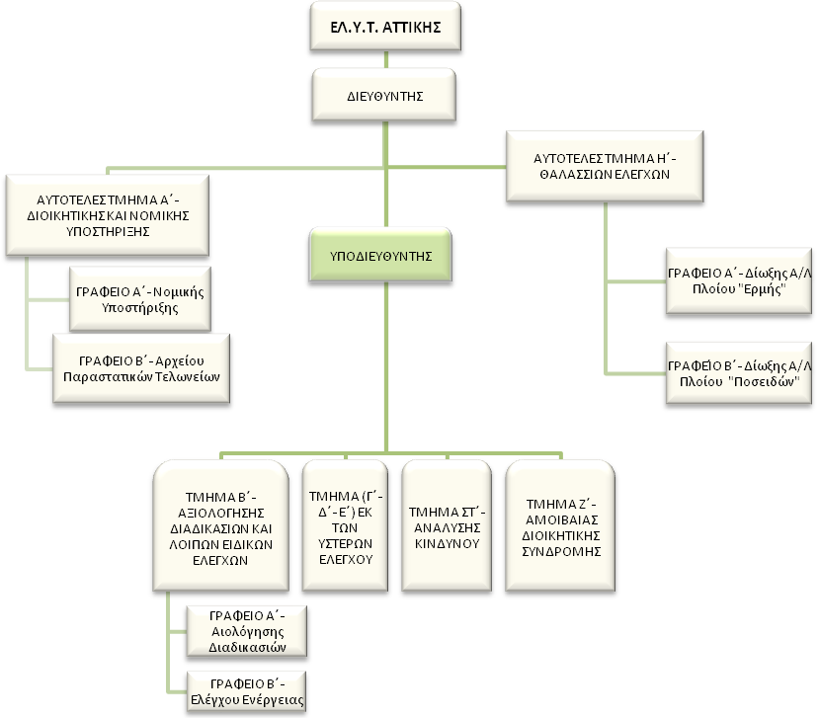

Σκοπός της θέσης εργασίας
Ο ρόλος του Προϊσταμένου Υποδιεύθυνσης είναι η εποπτεία και ο συντονισμός των εργασιών των Τμημάτων των οποίων προΐσταται καθώς και η αναπλήρωση του Προϊσταμένου της Διεύθυνσης της ΕΛ.Υ.Τ., σε περίπτωση έλλειψης, απουσίας ή κωλύματος αυτού.

Ειδικές Αρμοδιότητες
- Καθορίζει και επιβλέπει τη διαδικασία υλοποίησης και αξιολόγησης των στόχων της Υποδιεύθυνσηs και διασφαλίζει την έγκαιρη επίτευξή τους, μέσω της ενεργής εποπτείας των υφισταμένων, την παροχή κατευθύνσεων και την ανάληψη πρωτοβουλιών για την επίλυση θεμάτων.
- Συμβάλλει στην αποτελεσματική διοίκηση και στη βελτίωση της επιχειρησιακής απόδοσης της ΕΛ.Υ.Τ. Αττικής, σύμφωνα με τις κατευθύνσεις του Προϊσταμένου της Διεύθυνσης.
- Διοικεί τη Υποδιεύθυνση κατά τρόπο ώστε να διασφαλίζει την εύρυθμη λειτουργία της μέσω της αξιοποίησης και της ανάπτυξης του ανθρώπινου δυναμικού της.

Καθήκοντα συγκεκριμένης θέσης
- Μεριμνά για την υλοποίηση των ετήσιων στόχων που έχουν ανατεθεί στην Υποδιεύθυνση.
- Προΐσταται όλου του προσωπικού της Υποδιεύθυνσης, συντονίζει τις εργασίες των Τμημάτων που υπάγονται στην Υποδιεύθυνση, καθοδηγεί τους Προϊσταμένους των Τμημάτων αυτής, σύμφωνα με τις οδηγίες του Προϊσταμένου της Διεύθυνσης, τοποθετεί τους υπαλλήλους στις θέσεις εργασίας και τους παρέχει τις αναγκαίες οδηγίες για την ακριβή εκτέλεση των καθηκόντων τους και για την εφαρμογή της ισχύουσας νομοθεσίας και νομολογίας.
- Παραλαμβάνει την υπηρεσιακή αλληλογραφία της Υποδιεύθυνσης και την κατανέμει (ενυπογράφως) στα Τμήματα αυτής για ενημέρωση ή για τις αναγκαίες ενέργειες.
- Παρακολουθεί τις εκκρεμότητες των υποθέσεων της Υποδιεύθυνσης και ενημερώνει σχετικά τον Προϊστάμενο της Διεύθυνσης και επιλαμβάνεται των ενεργειών που απαιτούνται για την τακτοποίηση των εκκρεμοτήτων αυτών.
- Ελέγχει και προσυπογράφει όλα τα έγγραφα που αφορούν τα Τμήματα της αρμοδιότητάς του, το μηνιαίο πρόγραμμα, τα πληροφοριακά σημειώματα και τις εντολές ελέγχου, και ελέγχει τις σχετικές εκθέσεις ελέγχου-πορισματικές αναφορές και τα προωθεί στον Προϊστάμενο της Διεύθυνσης.
- Αξιολογεί τους Προϊσταμένους των Τμημάτων αρμοδιότητάς του, καθώς και τους υπαλλήλους αυτών, κατά λόγο αρμοδιότητας, σύμφωνα με τις ισχύουσες διατάξεις.
- Εισηγείται, στον Προϊστάμενο για την στελέχωση του Τμήματος με το αναγκαίο και κατάλληλο προσωπικό, καθώς και για την εκπαίδευση αυτού σε θέματα αρμοδιότητας της Υποδιεύθυνσης.
- Συνεργάζεται με τους Προϊσταμένους των Τμημάτων αρμοδιότητάς του και με τον Προϊστάμενο του Τμήματος Διοικητικής και Νομικής Υποστήριξης για την σύνταξη της ετήσιας έκθεσης λειτουργίας της Διεύθυνσης.
- Χειρίζεται υποθέσεις ιδιαίτερου ενδιαφέροντος που του αναθέτει ο Προϊστάμενος της Υπηρεσίας και αν υπάρχει ανεπάρκεια προσωπικού ή άλλοι σοβαροί λόγοι το επιβάλλουν, αναλαμβάνει προσωπικά τη διεύθυνση ενός ή περισσοτέρων αντικειμένων.
- Παρακολουθεί την εκτέλεση της εργασίας των υπαλλήλων, μέσω των ηλεκτρονικών συστημάτων της Υπηρεσίας, σύμφωνα με τις ισχύουσες διατάξεις.
- Διαχειρίζεται, συντονίζει και μεριμνά για την αποτελεσματική τοποθέτηση, την αξιολόγηση και την ανάπτυξη του ανθρώπινου δυναμικού της Υποδιεύθυνσης, σε συνεργασία με τους προϊστάμενους των τμημάτων, με σκοπό την αποδοτικότερη αξιοποίηση του προσωπικού και τη βέλτιστη λειτουργία της Υποδιεύθυνσης.
- Ασκεί κάθε άλλη αρμοδιότητα που του ανατίθεται από τον Προϊστάμενο της Διεύθυνσης, σχετικά με τις αρμοδιότητες της Υποδιεύθυνσης ή βάσει σχετικής διάταξης νόμου, π.δ/τος ή απόφασης.
- Επικοινωνεί: α) με κάθε αρμόδια φορολογική, τελωνειακή, ελεγκτική και χημική υπηρεσία, με σκοπό την αποκάλυψη και την καταπολέμηση της φοροδιαφυγής, της φοροαποφυγής και της λαθρεμπορίας, β) με δικαστικές και διωκτικές αρχές και με άλλους φορείς εντός και εκτός του Δημοσίου Τομέα, με σκοπό την παροχή συνδρομής, τη διασταύρωση στοιχείων και την ανταλλαγή πληροφοριών και απόψεων.

Χρήση πόρων/Εργαλεία
- Δεν απαιτούνται ειδικής φύσης πόροι ή εργαλεία.

Ειδικές συνθήκες εργασίας
- Περιστασιακή έκθεση σε συνθήκες εργασίας έντονου συναισθηματικού φόρτου, και πιεστικών χρονικών προθεσμιών – κίνδυνος παραγραφών.

Απαιτούμενα τυπικά προσόντα
Τυπικές προϋποθέσεις, κλάδος και κατηγορία όπως ορίζονται στο άρθρο 26 του ν. 4389/16 και τον Οργανισμό της Α.Α.Δ.Ε..

Επιθυμητή εμπειρία
- Θητεία (1) έτους σε θέση πρ/νου Δνσης ή Υπδνσης αντίστοιχης οργανικής μονάδας ή
- Θητεία (2) ετών σε θέση πρ/νου Υπνσης ή Δνσης στην οικεία επιχειρησιακή Διοίκηση ή
- Θητεία (3) ετών σε θέση ευθύνης πρ/νου τμήματος αντίστοιχης Δνσης ή Υπνσης.

Λοιπά επιθυμητά προσόντα
- Πτυχίο Α.Ε.Ι. κατά προτίμηση Νομικής, Οικονομικών ή Διοικητικών σχολών της ημεδαπής ή της αλλοδαπής ή πτυχίο ή δίπλωμα τμημάτων Α.Ε.Ι. της ημεδαπής ή αλλοδαπής οποιασδήποτε κατεύθυνσης με αναγνωρισμένο μεταπτυχιακό ή διδακτορικό τίτλο σπουδών νομικής, οικονομικής ή διοικητικής κατεύθυνσης.
- Ενδελεχή γνώση και κατανόηση των αντικειμένων και της σχετικής νομοθεσίας για τα αντικείμενα της Θέσης.
- Μεταπτυχιακός τίτλος σπουδών σε συναφές προς τη Διεύθυνση αντικείμενο.
- Αποφοίτηση από την Εθνική Σχολή Δημόσιας Διοίκησης.
- Καλή γνώση της αγγλικής γλώσσας (όπως αυτή ορίζεται από το Α.Σ.Ε.Π.).
- Γνώση χειρισμού ηλεκτρονικών υπολογιστών στα αντικείμενα: α) επεξεργασίας κειμένων, β) υπολογιστικών φύλλων και γ) υπηρεσιών διαδικτύου
- Διοικητικές, επικοινωνιακές και ηγετικές ικανότητες.
- Δεξιότητες επίλυσης προβλημάτων, λήψης αποφάσεων, παρακίνησης και διαχείρισης απόδοσης.

Προφίλ Ικανοτήτων
ΘΕΣΗ ΕΡΓΑΣΙΑΣ : Προϊστάμενος της Υποδιεύθυνσης της Ελεγκτικής Υπηρεσίας Τελωνείων (ΕΛ.Υ.Τ.).
Ικανότητες | Απαιτούμενο επίπεδο επάρκειας
Επαγγελματικές ικανότητες | Επίπεδο 1 | Επίπεδο 2 | Επίπεδο 3 | Επίπεδο 4
Επαγγελματικές ικανότητες
1. Ομαδική Εργασία και Συνεργασία
2. Γραπτή και Προφορική Επικοινωνία
3. Λήψη Αποφάσεων
4. Επίλυση Προβλημάτων
5. Προσανατολισμός στα Αποτελέσματα
6. Προσανατολισμός στον αποδέκτη υπηρεσιών (πολίτη, συνάδελφο)
7. Προσαρμοστικότητα
8. Διαχείριση Τεχνολογίας
Επιχειρησιακές Ικανότητες
1.Κατανόηση τελωνειακών δραστηριοτήτων
2.Τελωνειακή νομοθεσία
3.Επιβολή κυρώσεων
4.Τελωνειακές έρευνες
5.Ανάλυση κινδύνου
Ικανότητες Διοίκησης
1. Ηγεσία
2. Διαχείριση ανθρώπινων πόρων

ΠΕΡΙΓΡΑΜΜΑ ΘΕΣΗΣ ΕΡΓΑΣΙΑΣ

Τίτλος της θέσης εργασίας: Προϊστάμενος της Διεύθυνσης Διαχείρισης Δημόσιου Υλικού.

Διεύθυνση: Διεύθυνση Διαχείρισης Δημόσιου Υλικού.

Οργανισμός: Ανεξάρτητη Αρχή Δημοσίων Εσόδων.

Άμεσα Προϊστάμενος: Γενικός Διευθυντής Τελωνείων και Ειδικών Φόρων Κατανάλωσης.

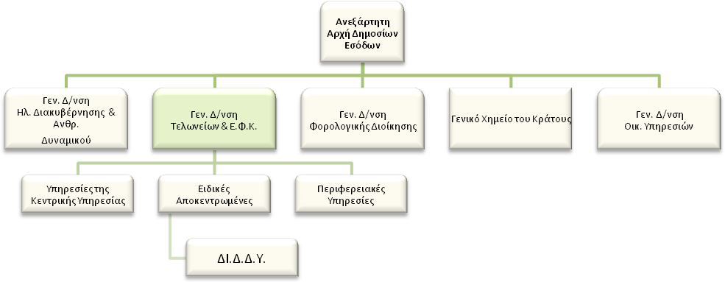

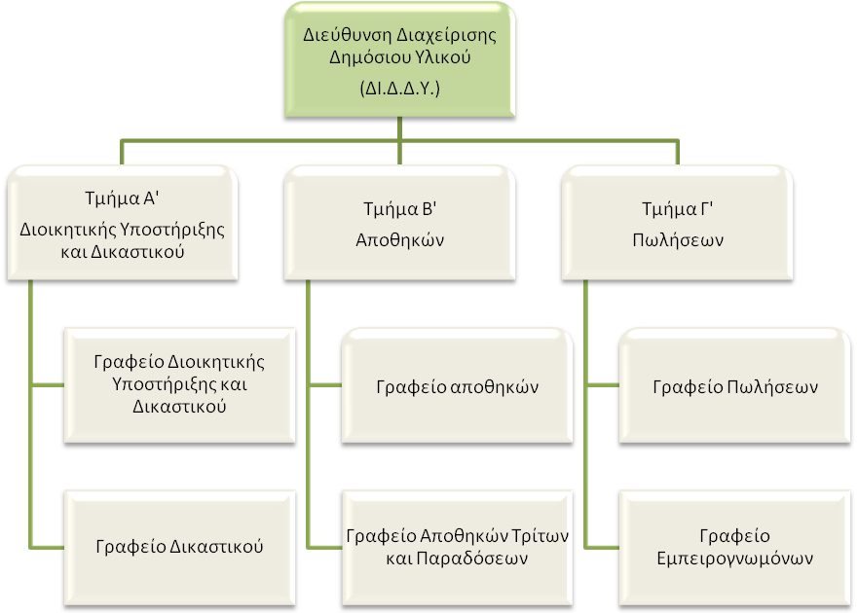

Σκοπός της θέσης εργασίας

Ο ρόλος του Διευθυντή έγκειται στην διασφάλιση:
α) Της ορθής και αποτελεσματικής διαχείρισης του δημόσιου υλικού προς όφελος του Δημοσίου και των πολιτών.
β) Της ορθής εφαρμογής των τελωνειακών και μη διαδικασιών που σχετίζονται με την λειτουργία της Διεύθυνσης.

γ) Του ελέγχου της ορθής εφαρμογής της νομοθεσίας που αφορά στην Διεύθυνση Διαχείρισης Δημόσιου Υλικού.

Ειδικές αρμοδιότητες
- Καθορίζει και επιβλέπει τη διαδικασία παρακολούθησης, υλοποίησης και αξιολόγησης των στόχων των Τμημάτων και διασφαλίζει την έγκαιρη επίτευξή τους, μέσω της ενεργής εποπτείας των υφισταμένων, την παροχή κατευθύνσεων για την επίλυση θεμάτων και την υποβολή εισηγήσεων στην Γενική Διεύθυνση Τελωνείων και Ε.Φ.Κ..
- Συμβάλλει στην αποτελεσματική διοίκηση και στη βελτίωση της επιχειρησιακής απόδοσης της Διεύθυνσης Διαχείρισης Δημόσιου Υλικού της Α.Α.Δ.Ε., σύμφωνα με τις κατευθύνσεις του Προϊσταμένου της Γενικής Διεύθυνσης.
- Διοικεί την Διεύθυνση κατά τρόπο ώστε να εξασφαλίζει την εύρυθμη λειτουργία της μέσω της καθημερινής συνεργασίας με τους προϊσταμένους τμημάτων, τους υπαλλήλους καθώς και μέσω της αξιοποίησης και της ανάπτυξης του ανθρώπινου δυναμικού του.

Καθήκοντα συγκεκριμένης θέσης Διευθυντή
- Μεριμνά για την ορθή έκδοση προγραμμάτων δημοπρασιών και αντίστοιχες διακηρύξεις δημοπρασιών για τροχοφόρα, υλικά, πλωτά, όπλα κλπ πού ανήκουν στην κυριότητα του Δημοσίου είτε περιέρχονται σε αυτήν σαν αζήτητα από κατασχέσεις κλπ. και συστήνει σχετικές επιτροπές.
- Προεδρεύει της επιτροπής Δημοπρασιών, φροντίζει για την απαρέγκλιτη τήρηση των διαδικασιών κατά την διάρκεια εκτέλεσης τους και συντονίζει την διενέργειά τους.
- Υπογράφει τις αποφάσεις επιστροφής αχρεωστήτως εισπραχθέντων χρηματικών ποσών, διαγραφής χρέους ή ρύθμισης εξόφλησης αυτού σύμφωνα με τις ισχύουσες διατάξεις του Κώδικα Είσπραξης Δημοσίων Εσόδων (Κ.Ε.Δ.Ε.), τις αποφάσεις απαλλαγής από δικαιώματα υπερημεριών λόγω ανωτέρας βίας, τα εκδιδόμενα τελωνειακά έγγραφα ως και τα πάσης φύσεως πιστοποιητικά, πράξεις και βεβαιώσεις και αποδέχεται τις εγγυήσεις που κατατίθενται, σύμφωνα με τις σχετικές διατάξεις.
- Επιτρέπει την είσοδο στις αποθήκες της Υπηρεσίας ,όποτε αυτό κρίνεται απαραίτητο.
- Επιβλέπει την εφαρμογή των διατάξεων διεξαγωγής της ταμειακής υπηρεσίας και θεωρεί τις ταμειακές καταστάσεις.
- Παρακολουθεί και εποπτεύει τις υποθέσεις που εκκρεμούν στο Τμήμα Δικαστικού και ενημερώνει την υπηρεσιακή ηγεσία του Υπουργείου για την εξέλιξη των εκκρεμών υποθέσεων, με σκοπό την ενημέρωση της πολιτικής ηγεσίας.
- Παρέχει τις απαραίτητες οδηγίες για την έγκαιρη σύνταξη των Ειδικών Ενιαυσίων Λογαριασμών και ενημερώνεται για τυχόν απώλειες παραστατικών εγγράφων της Τελωνειακής Διεύθυνσης. Δίνει εντολή για διοικητική έρευνα προκειμένου να διαπιστωθούν οι λόγοι απώλειας αυτών και ενημερώνει τον Οικονομικό Επιθεωρητή. Λαμβάνει γνώση των εκθέσεων επιθεώρησης του αρμοδίου Οικονομικού Επιθεωρητή και δίνει εγγράφως τις σχετικές εντολές και οδηγίες στους Προϊσταμένους Τμημάτων, σε περιπτώσεις που στις ανωτέρω εκθέσεις διατυπώνονται υποδείξεις ή παρατηρήσεις.
- Επικοινωνεί α) με Δημόσιες Αρχές για παραλαβή αζήτητων, β) με το Υπουργείο Μεταφορών, γ) με Τελωνεία και δ) με άλλες Υπηρεσίες του ευρύτερου Δημοσίου τομέα.

Χρήση πόρων/Εργαλεία
- Χρήση τελωνειακών προγραμμάτων (ICISNET, ORAMA, LIVELINK κ.λπ.).

Ειδικές συνθήκες εργασίας:
- Έκθεση σε συνθήκες εργασίας συναισθηματικού φόρτου και υποχρέωση τήρησης χρονικών προθεσμιών.

Απαιτούμενα τυπικά προσόντα
Τυπικές προϋποθέσεις, κλάδος και κατηγορία όπως ορίζονται στο άρθρο 26 του ν. 4389/16 και τον Οργανισμό της Α.Α.Δ.Ε..

Επιθυμητή εμπειρία
- Θητεία (1) έτους σε θέση πρ/νου Δνσης αντίστοιχης οργανικής μονάδας ή
- Θητεία (2) ετών σε θέση πρ/νου Υπδνσης αντίστοιχης οργανικής μονάδας, ή
- Θητεία (3) ετών σε θέση ευθύνης πρ/νου τμήματος αντίστοιχης οργανικής μονάδας

Λοιπά επιθυμητά προσόντα
- Πτυχίο Α.Ε.Ι. κατά προτίμηση Νομικής, Οικονομικών ή Διοικητικών σχολών της ημεδαπής ή της αλλοδαπής ή πτυχίο ή δίπλωμα τμημάτων Α.Ε.Ι.-Α.Τ.Ε.Ι. της ημεδαπής ή αλλοδαπής οποιασδήποτε κατεύθυνσης με αναγνωρισμένο μεταπτυχιακό ή διδακτορικό τίτλο σπουδών νομικής, οικονομικής ή διοικητικής κατεύθυνσης.
- Ενδελεχή γνώση και κατανόηση των αντικειμένων και της σχετικής νομοθεσίας για τα αντικείμενα της Θέσης .
- Μεταπτυχιακός τίτλος σπουδών σε συναφές προς τη Διεύθυνση αντικείμενο.
- Αποφοίτηση από την Εθνική Σχολή Δημόσιας Διοίκησης.
- Καλή γνώση της αγγλικής γλώσσας (όπως αυτή ορίζεται από το Α.Σ.Ε.Π.).
- Γνώση χειρισμού ηλεκτρονικών υπολογιστών στα αντικείμενα: α) επεξεργασίας κειμένων, β) υπολογιστικών φύλλων και γ) υπηρεσιών διαδικτύου
- Διοικητικές, επικοινωνιακές και ηγετικές ικανότητες.
- Δεξιότητες επίλυσης προβλημάτων, λήψης αποφάσεων, παρακίνησης και διαχείρισης απόδοσης

Προφίλ Ικανοτήτων
ΘΕΣΗ ΕΡΓΑΣΙΑΣ: Προϊστάμενος Διεύθυνσης της ΔΙ.Δ.Δ.Υ.
Ικανότητες | Απαιτούμενο επίπεδο επάρκειας
Επαγγελματικές ικανότητες | Επίπεδο 1 | Επίπεδο 2 | Επίπεδο 3 | Επίπεδο 4
Επαγγελματικές ικανότητες
1. Ομαδική Εργασία και Συνεργασία
2. Γραπτή και Προφορική Επικοινωνία
3. Λήψη Αποφάσεων
4. Επίλυση Προβλημάτων
5. Προσανατολισμός στα Αποτελέσματα
6. Προσανατολισμός στον αποδέκτη υπηρεσιών (πολίτη, συνάδελφο)
7. Προσαρμοστικότητα
8. Διαχείριση Τεχνολογίας
Επιχειρησιακές Ικανότητες
1. Αξιολόγηση Κοστολόγηση Τροχοφόρων & Υλικών
2. Προώθηση Πωλήσεων
3. Τεχνικές γνώσεις επισκευής & συντήρησης οχημάτων
4. Τεχνικές γνώσεις συντήρησης κτιρίων
Ικανότητες Διοίκησης
1. Ηγεσία
2. Διαχείριση ανθρώπινων πόρων

ΠΙΝΑΚΑΣ ΔΙΑΝΟΜΗΣ
ΑΠΟΔΕΚΤΕΣ ΓΙΑ ΕΝΕΡΓΕΙΑ
- Δ/νσεις, Τμήματα/Αυτοτελή Τμήματα και Αυτοτελή Γραφεία των Υπηρεσιών που υπάγονται απευθείας στο Διοικητή της Αρχής (Α.Α.Δ.Ε).
- Δ/νσεις, Τμήματα/Αυτοτελή Τμήματα και Αυτοτελή Γραφεία της Κεντρικής Υπηρεσίας των Γενικών Διευθύνσεων της Α.Α.Δ.Ε.
- Ειδικές Αποκεντρωμένες Υπηρεσίες των Γενικών Διευθύνσεων της Α.Α.Δ.Ε.
- Περιφερειακές Υπηρεσίες της Α.Α.Δ.Ε.:
α) Δημόσιες Οικονομικές Υπηρεσίες (Δ.Ο.Υ).
β) Τελωνειακές Υπηρεσίες
γ) Χημικές Υπηρεσίες

ΠΡΟΣ ΚΟΙΝΟΠΟΙΗΣΗ
- Ειδικό Νομικό Γραφείο Δημοσίων Εσόδων

ΕΣΩΤΕΡΙΚΗ ΔΙΑΝΟΜΗ
- Γραφείο κ. Διοικητή της Ανεξάρτητης Αρχής Δημοσίων Εσόδων
- Γραφεία κ.κ. Προϊσταμένων των Γενικών Διευθύνσεων της Ανεξάρτητης Αρχής Δημοσίων Εσόδων
- Διεύθυνση Υποστήριξης Ηλεκτρονικών Υπηρεσιών, της Α.Α.Δ.Ε. με την παράκληση να αναρτηθεί στον ιστότοπο www.aade.gr
- Διεύθυνση Διαχείρισης Ανθρώπινου Δυναμικού/Τμήματα: Α΄, Β΄, Γ΄, Δ΄ & Ε΄

Έως την ημερομηνία λήξης της προθεσμίας της πρόσκλησης πλήρωσης θέσεων ευθύνης
Συμπληρώνεται από την υπηρεσία
Συμπληρώνεται από την υπηρεσία
Συμπληρώνεται από την υπηρεσία
Συμπληρώνεται από την υπηρεσία
Χρόνος προϋπηρεσίας που έχει διανυθεί στο δημόσιο και έχει αναγνωρισθεί, σύμφωνα με τις διατάξεις του άρθρου 98 του Υ.Κ., όπως αντικαταστάθηκε με το άρθρο 26 του ν.4369/2016 (Α΄33) σε συνδυασμό με το άρθρο 11 του ν.4354/2015 (Α΄176).
Kατά την πρώτη εφαρμογή του άρθρου 38, παρ.7 του ν.4389/2016 (Α΄94), ο υποψήφιος λαμβάνει τον ανώτατο αριθμό μορίων, ήτοι τα 1.000 μόρια, κατ’ εφαρμογή των διατάξεων του άρθρου 58 του ν.4403/2016 (Α΄125).
Συμπληρώνεται από την υπηρεσία
Συμπληρώνεται από την υπηρεσία
Kατά την πρώτη εφαρμογή του άρθρου 38, παρ.7 του ν.4389/2016 (Α΄94), ο υποψήφιος λαμβάνει τον ανώτατο αριθμό μορίων, ήτοι τα 1.000 μόρια, κατ’ εφαρμογή των διατάξεων του άρθρου 58 του ν.4403/2016 (Α΄125).

